As tuplas são variáveis compostas (podem ter vários valores)
Aplicam-se todos os métodos de Fatiamento (Ver apontamentos)

Se usarmos o for com uma variável, ele irá repetir tantas vezes quantos elementos da variável:

n = ‘Olá’
for c1 in n:
print(‘Oi’)

Resultado:
Oi
Oi
Oi

As tuplas são imutáveis

Formas de trabalhar com tuplas:

len(tupla)- Número de elementos da tupla

tupla + tupla2- Juntar tuplas; formando uma só, em que os elementos são os elementos de ambas

Formas de repetições com elementos da tupla:
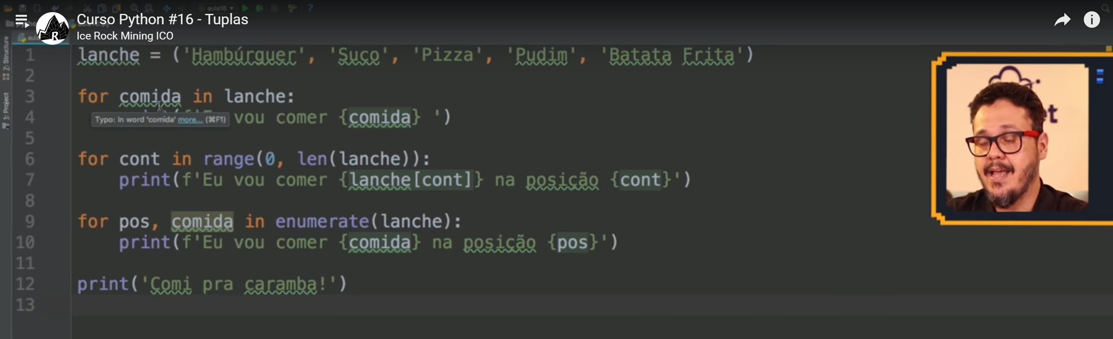
sorted(tupla)- Transforma uma tupla numa lista e coloca-a em ordem alfabética

tupla.count(objeto)- Quantas vezes um objeto aparece na tupla

tupla.index(objeto)- Em que posição está o objeto
tupla.index(objeto, 4)- Em que posição está o objeto, começando a contar da posição 4

max(tupla)- Qual o maior valor da tupla
min(tupla)- Qual o menor valor da tupla

del(tupla)- Apaga a tupla

